
АдмиНИстрация
Города
Иркутска

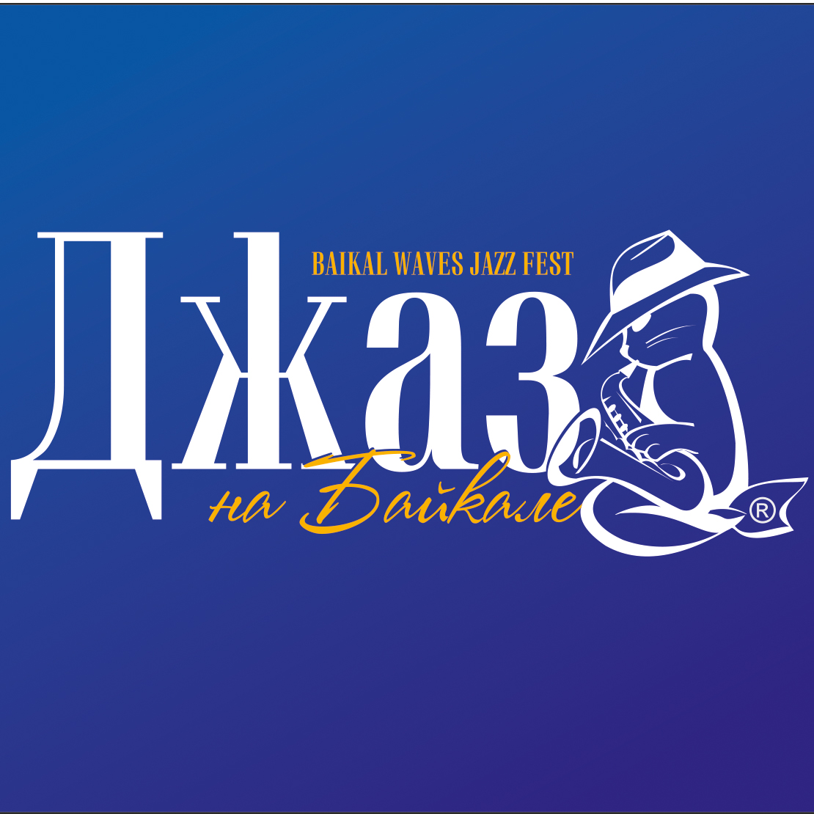

BAIKAL WAVES

INTERNATIONAL

JAZZ FESTIVAL

«Согласовано»  Генеральный директор  продюсерского центра  «Джаз на Байкале»  ________________ А.Е. Филиппов  «____» _________2018 г. | «Утверждаю»  Начальник управления культуры комитета по социальной политике и культуре администрации города Иркутска  ____________ В. В. Барышников  «____» _________2018 г.
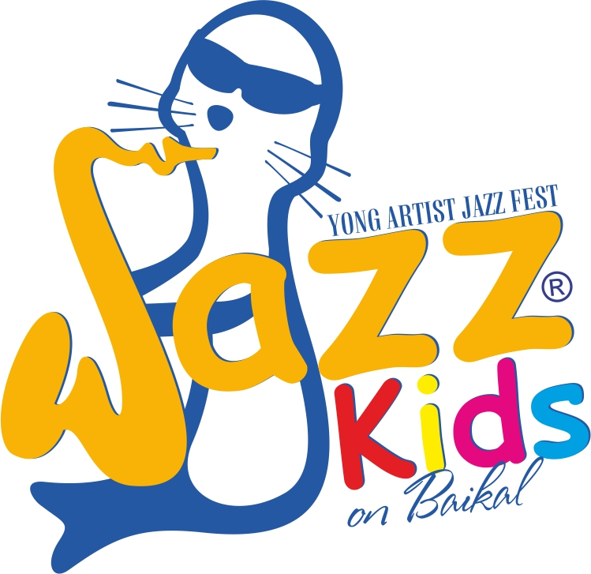

Положение

о проведении
XI международного эстрадно-джазового
детско-юношеского фестиваля-конкурса JAZZ KIDS
под патронатом Народного артиста России И. М. Бутмана
в рамках Международного музыкального фестиваля
«Джаз на Байкале»



* В 2019 году международный фестиваль «Джаз на Байкале» и фестиваль-конкурс под патронатом Народного артиста России И.М. Бутмана был поддержан «Фондом президенстких грантов» и осуществляется с использованием гранта Президента Российской Федерации на развитие гражданского общества, предоставленного Фондом президентских грантов.

Иркутск
2019 г.
УЧРЕДИТЕЛИ ФЕСТИВАЛЯ-КОНКУРСА

Продюсерский центр «Джаз на Байкале».
Управление культуры комитета по социальной политике и культуре администрации города Иркутска.

ЦЕЛИ И ЗАДАЧИ ФЕСТИВАЛЯ-КОНКУРСА

- Популяризация, сохранение и пропаганда джаза как вида искусства.
- Развитие эстрадно-джазового образования, повышение уровня преподавания эстрадно-джазовой музыки в музыкальных школах и школах искусств, средних профессиональных музыкальных образовательных учреждениях города.
- Повышение качественного уровня джазового исполнительства.
- Приобщение детей и подростков к исполнению джазовой музыки.
- Сотрудничество с профессиональными джазменами, включающее формат мастер-классов, непосредственного общения и музицирования со знаменитыми музыкантами.

УСЛОВИЯ УЧАСТИЯ В ФЕСТИВАЛЕ-КОНКУРСЕ

К участию в фестивале-конкурсе допускаются: солисты (инструментальное исполнительство, вокал); ансамбли; оркестры детских музыкальных школ, детских школ искусств, школ-студий города Иркутска, студенты музыкальных колледжей и высших учебных заведений; также приглашаются солисты, ансамбли и эстрадно-джазовые коллективы муниципальных образовательных учреждений дополнительного образования детей Иркутской области и регионов РФ, исполняющие музыку в джазовой традиции.
Фестиваль-конкурс проводится в трех возрастных группах:
- младшая группа: 7 – 12 лет включительно;
- средняя группа: 13 – 17 лет включительно;
- старшая группа: 18 – 25 лет включительно.
Выступление участников проводится по шести номинациям:
- инструментальное соло;
- джазовый вокал-соло;
- эстрадно-джазовый вокал-соло;
- инструментальные ансамбли;
- джазовые вокальные ансамбли;
- оркестры.

ПРОГРАММА ВЫСТУПЛЕНИЯ

Индивидуальное исполнительство: инструментальное соло, джазовый вокал, эстрадно-джазовый вокал – два разноплановых произведения (не более 10 минут);
Инструментальные ансамбли, вокальные ансамбли: два разноплановых произведения (не более 10 минут);
Оркестры: два разноплановых произведения (не более 15 минут).
Программа выступлений включает исполнение произведений джазовой стилистики:
- джазовая классика (блюз, баллада, джаз-стандарт, джаз-рок, диксиленд, босанова);
- джазовые обработки фольклора;
- джазовые импровизации;
- произведения современных джазовых композиторов;
- джазовые произведения собственного сочинения;
- эстрадные произведения в джазовой обработке;
- другие произведения джазовой стилистики.

Конкурсанты при художественной необходимости могут дополнять и сочетать своё выступление с вокалом, хореографией, театрализацией, слайдовым сопровождением, видеорядом и другими художественными выражениями.
В конкурсных выступлениях ансамблей допускается участие преподавателей и концертмейстеров (но не более 25% от общего состава коллектива); для сольных инструментальных выступлений допускается поддержка концертмейстеров и иллюстраторов; для вокалистов и инструменталистов допускается использование фонограмм («-1»). В случае необходимости оргкомитет фестиваля-конкурса предоставляет услуги профессионального аккомпанирующего состава по предварительной договоренности.
Оргкомитет конкурса оставляет за собой право изменять условия очного конкурсного прослушивания в части продолжительности программы исполнителей.

ПОРЯДОК, СРОКИ И МЕСТО ПРОВЕДЕНИЯ

XI международный эстрадно-джазовый детско-юношеский фестиваль-конкурс проводится в 2 тура.

1 тур. Предварительное прослушивание
Сроки проведения.
Сроки подачи заявок: с 10 декабря 2018 г. по 15 февраля 2019 г. (заявки, поданные позже указанного срока, не принимаются)
Сроки проведения предварительного прослушивания: с 15 февраля по 25 февраля 2019 г.
Информирование участников о результатах предварительного тура: с 25 февраля по 01 марта 2019 г. (на указанный адрес будет выслано официальное приглашение на участие в конкурсе).

Место проведения: город Иркутск

1. Участникам необходимо зарегистрироваться и предоставить в Оргкомитет на адрес электронной почты jazzbaikal@gmail.com:
полностью заполненную электронную регистрационную форму в формате Excel (см. Приложение № 1) с определением возрастной категории, количественного состава исполнителей (анкета заполняется отдельно на каждый коллектив или индивидуального исполнителя, анкеты в другом формате не принимаются);
два разноплановых произведения в формате аудио (видео) по выбранной категории (объем присылаемых файлов не должен превышать: для аудио-30 Мб, для видео-300 Мб). Допустимые форматы: mp3, wav, wma, avi, mp4, mpeg.
2. Оргкомитет оставляет за собой право снять с участия в конкурсе Исполнителя, если данные в анкете не соответствуют действительности.
Оргкомитет оставляет за собой право не регистрировать Исполнителя, если анкета не соответствует требованиям, указанным в настоящем Положении.
3. Музыкальный материал не рецензируется, присланные материалы не возвращается.
4. По итогам прослушивания Участников 1-го тура лучшие Исполнители приглашаются для участия во 2-м туре конкурса.

2 тур. Конкурсные прослушивания по номинациям
Дата проведения: 6 апреля 2019 г.
Место проведения:
концертный зал Детской школы искусств № 5 (Иркутск, ул. Лермонтова, 271б);

Расписание:
4-5 апреля (10:00)
Репетиционные дни.
(Концертный зал Детской школы искусств № 5, Иркутск, ул. Лермонтова, 271б)
6 апреля (10:00)
Регистрация участников (проходит в течение всего конкурсного дня)
Конкурсные прослушивания по номинациям.
(Концертный зал Детской школы искусств № 5, Иркутск, ул. Лермонтова, 271б)
7 апреля (12:00)
Мастер-классы членов жюри фестиваля-конкурса для преподавателей.
(Иркутская областная детская школа искусств, Иркутск, ул. Желябова, 9)
8 апреля (13:00)
Торжественное награждение участников. Гала-концерт лауреатов конкурса.
(Иркутский Областной Музыкальный театр имени Н.М.Загурского, Иркутск, ул. Седова 29)

ЖЮРИ КОНКУРСА

Жюри формируется из числа гостей-участников международного фестиваля «Джаз на Байкале», специально приглашенных ведущих преподавателей и исполнителей джазовой музыки, а также ведущих преподавателей эстрадно-джазовых отделений учебных заведений города. Почетный председатель жюри - Народный артист РФ И. М. Бутман.
Жюри имеет право присуждать не все места, делить место между исполнителями, также присуждать специальные дипломы и призы, награждать преподавателей, концертмейстеров, руководителей коллективов.
Решение жюри является окончательным и пересмотру не подлежит.

Состав жюри:

Председатель жюри:
Валерий Александрович Гроховский (Россия) - Директор департамента по развитию концертной и просветительской деятельности, декан факультета Музыкального искусства эстрады Российской академии музыки имени Гнесиных. Известный пианист и композитор, исполняющий как классический репертуар, так и джазовые импровизации и собственные сочинения на концертных площадках Европы, США и России. Профессор по классу фортепиано Техасского университета в Сан-Антонио. Написал музыку к кинофильмам: «Созерцатели» (США), «Афродизия» (Франция), «Моя Градива» (Россия-США).

Члены жюри:

1. Авалиани Иван Ноевич (Россия) – «один из самых востребованных барабанщиков Москвы». На педагогической работе с 1983 года (ударная установка, ритмика, методика, эстетика). Доцент Российской Академии Музыки имени Гнесиных. Лауреат отечественных и зарубежных музыкальных фестивалей. В разное время играл в известных музыкальных коллективах: «Вечерний Арбат», «Каданс», «Фонограф», трио Сергея Манукяна и др. Создатель и организатор Международного детско-юношеского Конкурса ударников в 2013 г., I и II Международных Конкурсов «Gnessin-Rock» 2014 и 2015гг.
2. Джонс Кливленд (США) – выдающийся вокалист, выпускник двух престижных вузов -Морхауз колледж в Атланте и музыкального колледжа Беркли в Бостоне. Он обладатель удивительного голоса с очень широким диапазоном, имеет актерское образование. Тембр и вокальные данные Кливленда дают ему возможность исполнять песни в различных стилях: джаз, ритм и блюз, блюз и фанк. В его репертуаре песни таких исполнителей, как Майкл Джексон, Фрэнк Синатра, Элвис Пресли, Стиви Уандер, Рэй Чарлз.
3. Максин Ян (США) - американский виолончелист и композитор российского происхождения, получил международное признание за свой собственный уникальный инновационный стиль игры на виолончели и за использование инструмента далеко за пределами его традиционного применения. Он выступал во многих престижных концертных залах мира и на фестивалях, таких как «Равиния» и «Лоллапелуза» в США, «Сполето» и «Равенна» в Италии, фестиваль «Белые ночи» в Петербурге. Ян Максин сотрудничает с артистами в различных музыкальных жанрах: джаз, блюз, фламенко, рок, босса нова, музыка народов мира.
4. Манукян Сергей Владимирович (Россия) – легенда отечественного джаза, победитель шоу «Голос 60+», удостоен многих престижных премий, звания «Лучший джазовый музыкант», солист джазового оркестра Анатолия Кролла. Он сотрудничал с ведущими западными джаз-музыкантами: Ричардом Элиотом, с легендой джаза Фрэнком Заппой. Он выступал на одной сцене с Майклом Болтоном, Синди Лоупер, Куинси Джонсом, Джорджем Бенсоном, Херби Хэнкоком и другими звездами мирового уровня.
5. Мошков Кирилл Владимирович (Россия) - российский журналист, джазовый обозреватель, писатель, издатель и главный редактор журнала «Джаз.ру», главный редактор ведущего российского джазового портала. Десять лет выступал в качестве музыканта, несколько лет работал на радио, в активе - многочисленные поездки на фестивали, профессиональные конференции и симпозиумы по Европе, Ближнему Востоку и Северной Америке, семь лет модерирования тематического чата о джазе, четыре книги: «Индустрия джаза в Америке», «Великие люди джаза», «Блюз. Введение в историю» и «Российский джаз».

НАГРАЖДЕНИЕ

Победители фестиваля-конкурса определяются в каждой возрастной категории и номинации решением жюри, все участники, не занявшие призовые места, награждаются грамотами за участие, победителям вручаются дипломы лауреатов фестиваля-конкурса и памятный подарок.
Призовой фонд учреждается спонсорами конкурса и заявляется перед его началом.
Победители и призеры фестиваля-конкурса примут участие в фестивале «Джаз на Байкале», который пройдет 5-8 апреля в г. Иркутске.

МАСТЕР-КЛАССЫ И ТВОРЧЕСКИЕ ВСТРЕЧИ

7 апреля (12-00)
Место проведения: Иркутская областная детская школа искусств (Иркутск ул. Желябова, 9).
- Расширенный мастер-класс от жюри по ансамблю.
- Совместный мастер-класс по вокалу от Клива Джонса и Сергея Манукяна.
- Лекция «Импровизация и джаз» от Кирилла Мошкова.
- Мастер-класс по фортепиано от председателя жюри Валерия Гроховского.
- Мастер-класс по ударным от Ивана Авалиани.

Проезд на конкурс, питание и проживание во время конкурса –
за счет направляющей стороны.

Требования к оформлению заявки на конкурс

* Заявка оформляется в формате Excel и высылается в электронном виде.
* В заявке обязательно указывается музыкальное образовательное учреждение, адрес организации (учебного заведения), контактный телефон, e-mail.
* Заявка отправляется на электронный адрес организатора конкурса: jazzbaikal@gmail.com.
*Заявка оформляется на каждого исполнителя или коллектив исполнителей отдельным документом и отправляется отдельным электронным письмом.
* Пример оформления электронного письма представлен ниже.
К заявке обязательно прилагаются копии документов участников, подтверждающих дату рождения.
* Композиции на отборочный тур прикрепляются к электронному письму или размещаются на файловых обменниках с указанием ссылки в тексте электронного письма.
Объем присылаемых файлов не должен превышать: для аудио-30 Мб, для видео-300 Мб. Допустимые форматы: mp3, wav, wma, avi, mp4, mpeg.
* Программа на отборочный тур может не совпадать с программой на конкурсное прослушивание.

Примечание: транспортное обеспечение, проживание и питание во время конкурса – за счет направляющих учреждений.

Справки по телефону: +7 902 1 700 067 (Неудачина Мария Евгеньевна)

Оформление электронного письма

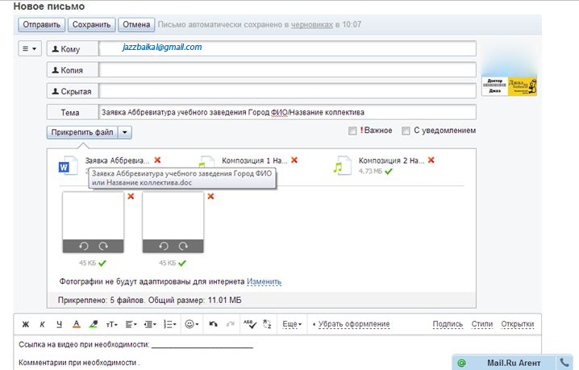
Копии свидетельств о рождении или паспорта

* В одном письме можно указывать только одного исполнителя или коллектив исполнителей от учебного заведения. Каждый исполнитель или коллектив исполнителей оформляется отдельным электронным письмом.

